Rigips MW11HA-F30-50dB-0,4-75/625/100-60/A-4950

SAINT-GOBAIN RIGIPS

Eigenschaften

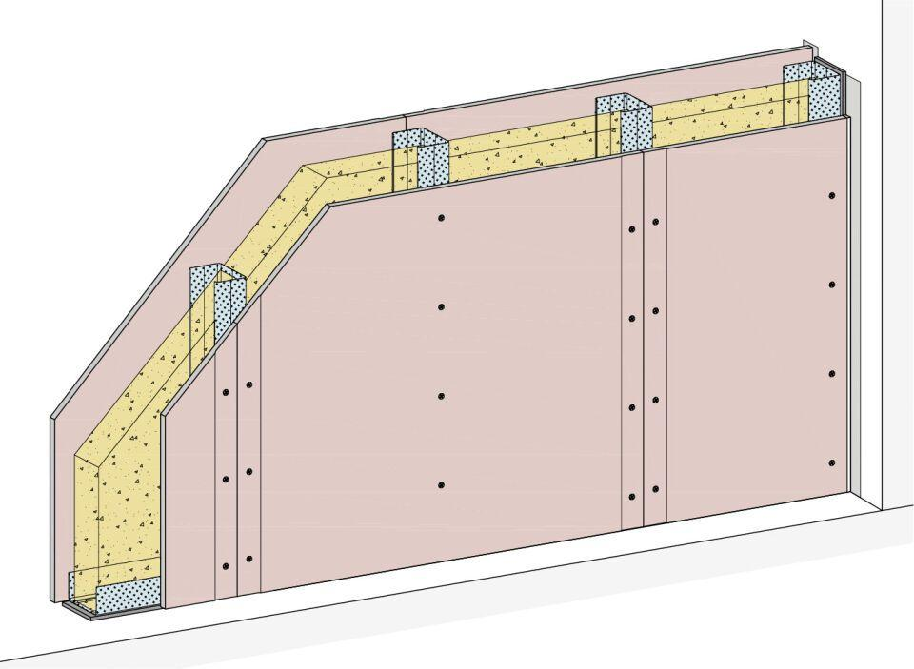

Ausführung Unterkonstruktion

Ständerwerk

Feuerwiderstandsklasse

F 30 - A

Oberfläche

verzinkt

Profilform

C-Profil

Typ CW-Profil

75

Baustoff, Unterkonstruktion

Metall

Querschnitt

CW

Unterkonstruktion Trockenbau

Einfachständerwerk

Abstand Ständerachsen (mm)

625,00

Dicke Dämmschicht (mm)

60,00

Gewicht (kg)

27,00

Höhe Wand (m)

4,95

Schalldämmmaß (dB)

52,00

Wanddicke (mm)

100,00

Konsollast

0,4

Dicke Beplankung (mm)

1 x 12,5

Plattentyp Beplankung

Rigips Habito (HA)

Schichtaufbau

1.1 Rigips Habito; 2.1 Rigips Habito Schnellbauschraube; 2.3 z.B. Rigips Nageldübel; 3.1 RigiProfil MultiTec UW; 3.2 RigiProfil MultiTec CW; 3.3 Rigips Anschlussdichtung Filz – einseitig selbstklebend; 4.1 z.B. Isover Akustic TP oder TF; 4.1 z.B. Isover Akustic TP oder TF; 5.1 z.B. VARIO Fugenspachtel; 5.2 Rigips TrennFix; 5.3 Rigips Glasfaserbewehrungsstreifen